Projet : Back-office commercial

Document : Compte-rendu des tâches à effectuer pour la partie Commandes

Auteur : Pontet Bastien

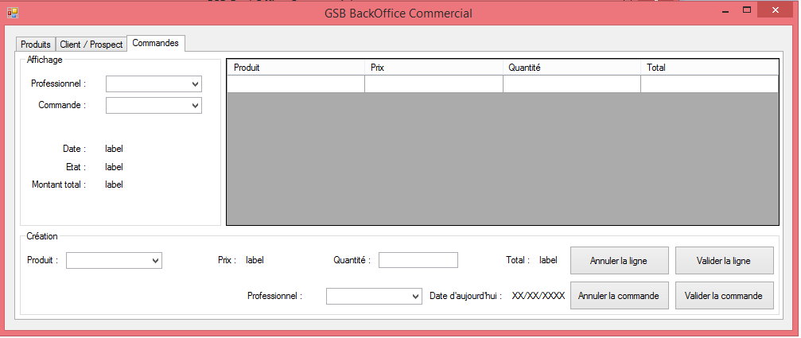

* Dans l’onglet Commande, en sélectionnant un professionnel et/ou une commande à gauche dans les ComboBox approprié, les commandes concernées s’afficheront dans le DataGriedView. La Date, l’Etat et le Montant total quant à eux s’afficheront en dessous des ComboBox.
* On retrouve en dessous un GroupBox « Création » permettant de créer une nouvelle commande. Celle-ci, intuitive nécessite qu’on entre les informations demandées (la date et le total se mettant automatiquement) puis de valider la ligne, elle s’ajoutera alors, vous pourrez ensuite créer une nouvelle ligne, quand tous les produits sont commandés il suffira de valider la Commande pour insérer toutes les lignes précédemment créer dans la commande.

Les boutons « Annuler », annulent automatiquement Commande ou Ligne.